BÀI 23. SỰ SỐNG TRÊN TRÁI ĐẤT
Thời gian thực hiện: 1 tiết
I. MỤC TIÊU BÀI HỌC
1. Kiến thức
- Giới thiệu được về lớp vỏ sinh vật trên Trái Đất và nêu được sự đa dạng của thế giới sinh vật ở lục địa và đại dương.
2. Năng lực
*Năng lực chung
- Năng lực tự học, tự chủ;
- Năng lực giải quyết vấn đề;
- Năng lực sáng tạo;
- Năng lực giao tiếp và hợp tác, ngôn ngữ.
*Năng lực đặc thù
- Khai thác các thông tin, kiến thức qua tranh ảnh, sơ đồ.
- Xác định được sự phân bố của một số sinh vật điển hình trên Trái Đất.
3. Phẩm chất
- Yêu gia đình, quê hương, đất nước.
- Thực hiện nghĩa vụ đạo đức, tôn trọng, chấp hành pháp luật, kỉ luật…
- Có trách nhiệm với bản thân, cộng động, đất nước, phát triển kinh tế đi đôi với bảo vệ tài nguyên môi trường.
- Yêu thiên nhiên, có ý thức bảo vệ sự đa dạng của sinh vật trên Trái Đất.
II. THIẾT BỊ DẠY HỌC VÀ HỌC LIỆU
1. Giáo viên
- Máy tính, máy chiếu.
- Tranh ảnh, video về sự sống trên Trái Đất
- Tập bản đồ địa lí lớp 6.
2. Học sinh
- SGK, vở ghi, dụng cụ học tập.
- Tập bản đồ địa lí lớp 6.
- Tranh ảnh về sự sống trên Trái Đất
III. TIẾN TRÌNH DẠY HỌC
1. Hoạt động 1. Xác định nhiệm vụ học tập
* Mục tiêu
- Huy động kĩ năng quan sát, giúp học sinh kết nối kiến thức đã có với kiến thức của bài học mới.
* Nội dung hoạt động
- HS dựa vào kiến thức và hiểu biết của mình để trả lời câu hỏi.
* Tổ chức hoạt động
Hoạt động cá nhân
Bước 1. Giao nhiệm vụ học tập
- GV cho học sinh quan sát hình ảnh và trả lời câu hỏi
Qua hình ảnh dưới đây, em hãy cho biết những hiểu biết của mình về sự sống trên Trái Đất?
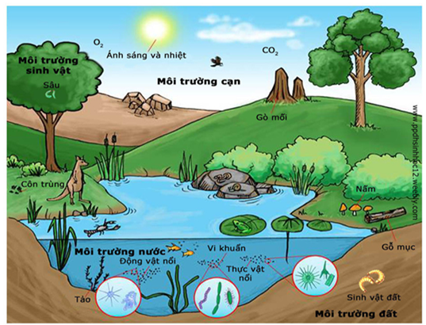
Bước 2. Thực hiện nhiệm vụ học tập
- HS chú ý theo dõi, khám phá vẻ đẹp của Châu Đại Dương.
- GV quan sát, theo dõi, đánh giá thái độ thực hiện nhiệm vụ của HS.
Bước 3. Báo cáo, thảo luận
- HS trao đổi và trả lời nhanh câu hỏi trò chơi.
Bước 4. Kết luận, nhận định
- GV nhận xét và dẫn dắt vào bài mới: Trong thế giới tự nhiên, sự sống tốn tại ở cả trên cạn, dưới nước hay thậm chí cả trong lòng đất. Từ đó tạo nên các môi trường sống đa dạng, phong phú của sinh vật trên Trái Đất. Sự đa dạng, phong phú sự sống của sinh vật được thể hiện như thế nào?
* Sản phẩm hoạt động
- HS trả lời các câu hỏi theo sự hiểu biết của bản thân.
2. Hoạt động 2. Hình thành kiến thức mới
Hoạt động 2.1. Tìm hiểu về sự đang dạng của sinh vật dưới đại dương
* Mục tiêu
- Trình bày được sự đa dạng của sinh vật dưới đại dương.
* Nội dung hoạt động
- HS khai thác thông tin mục 1; H.1 SGK, thực hiện yêu cầu của GV.
* Tổ chức hoạt động
Hoạt động thảo luận cá nhân/cặp, bàn
Bước 1. Giao nhiệm vụ học tập
- Từ kiến thức thực tế, em hãy kể tên một số loài sinh vật biển mà em biết.
- Em có nhận xét gì về đặc điểm sinh vật dưới đại dương? Giải thích tại sao sinh biển lại rất đa dạng?
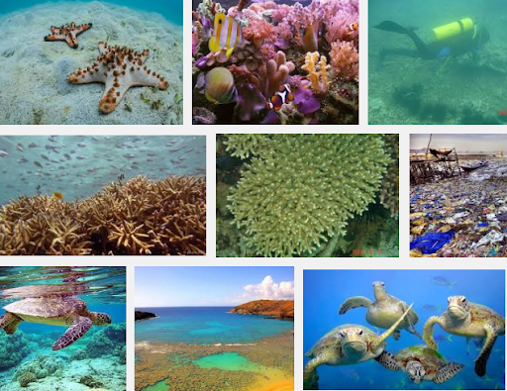

- GV yêu cầu HS khai thác thông tin mục 1; H.1 SGK, trong 2 phút hoàn thành bảng dưới đây:
Vùng biển | Độ sâu | Sinh vật
Khơi mặt
Khơi trung
Khơi sâu
Khơi sâu thẳm
Đáy vực thẳm

- Hiện nay, thực trạng tài nguyên sinh vật biển và đại dương như thế nào? Theo em nguyên nhân là do đâu?
- Cần phải làm gì để bảo vệ tại nguyên sinh vật biển trước nguy cơ bị tuyệt chủng?
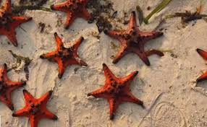 | 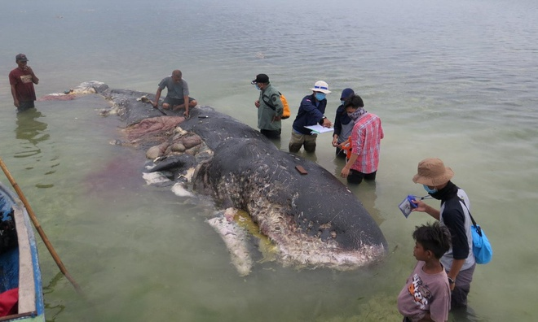
Sao biển chết khô ở Phú Quốc  vì ý thức sống ảo của con người | Cá voi chết ở In-đô-nê-xi-a  vì có 1000 mảnh nhựa trong bụng
Bước 2. Thực hiện nhiệm vụ học tập
- HS khai thác thông tin và dựa vào hiểu biết cá nhân trả lời câu hỏi;
- GV quan sát, theo dõi, đánh giá thái độ làm việc, giúp đỡ những HS gặp khó khăn.
Bước 3. Báo cáo, thảo luận
- HS trình bày trước lớp kết quả làm việc cá nhân.
- HS khác theo dõi bạn trình bày, nhận xét, bổ sung, đánh giá.
Bước 4. Kết luận, nhận định
- GV nhận xét trình bày của HS, cung cấp thêm thông tin và chốt kiến thức.
* Sản phẩm hoạt động
1. Sự đa dạng của sinh vật dưới đại dương
- Sinh vật ở đại dương vô cùng phong phú và đa dạng.
- Ở các vĩ độ và độ sâu khác nhau sẽ có các loài sinh vật khác nhau.
Vùng biển | Độ sâu (m) | Sinh vật
Khơi mặt | 0 - 200 | Tôm, cá ngừ, sứa, rùa...
Khơi trung | 200 - 1000 | Cua, cá mập, mực...
Khơi sâu | 1000 - 4000 | Sao biển, bạch tuộc...
Khơi sâu thẳm | 4000 - 6000 | Cá cần câu...
Đáy vực thẳm | trên 6000 | Hải quỳ, mực ma...

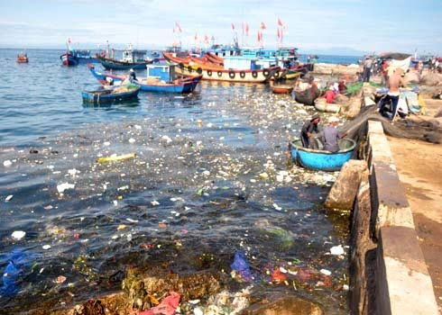 | 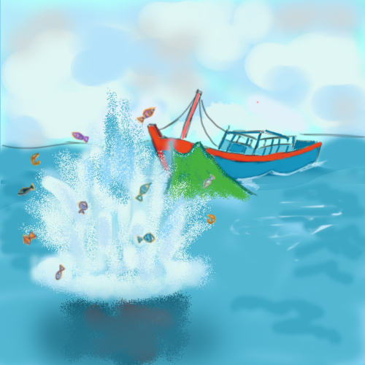
Rác thải tràn lan trên biển | Dùng thuốc nổ để khai thác hải sản
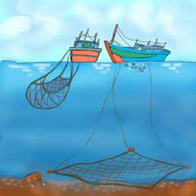 | 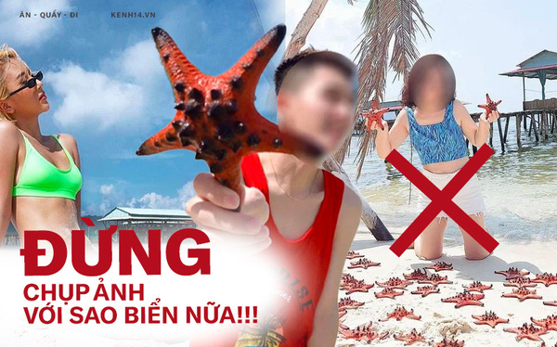
Khai thác tận diệt nguồn hải sản | Ý thức của con người

Hoạt động 2.2. Tìm hiểu về sự đa dạng của sinh vật trên lục địa
* Mục tiêu
- Trình bày, giải thích sự đa dạng của sinh vật (động vật và thực vật) trên lục địa.
* Nội dung hoạt động
- HS khai thác thông tin mục 2; H.2, H.3 SGK, thực hiện yêu cầu của GV.
* Tổ chức hoạt động
Hoạt động thảo luận nhóm
Bước 1. Giao nhiệm vụ học tập
*HS khai thác thông tin mục 2; H.2, H.3 SGK và kiến thức thực tế, cho biết:
- Em có nhận xét gì về đặc điểm sinh vật trên bề mặt Trái Đất?
- Sinh vật ở mọi nơi trên bề mặt Trái Đất có giống nhau không? Giải thích tại sao.
- GV chia lớp thành 6 nhóm, thảo luận trong 7 phút, hoàn thành phiếu học tập sau:
+ Nhóm 1,3,5. Tìm hiểu về thực vật.
Đới khí hậu | Đặc điểm nhiệt độ và lượng mưa | Thực vật tiêu biểu | Đặc điểm thực vật
Đới nóng
Đới ôn hòa
Đới lạnh

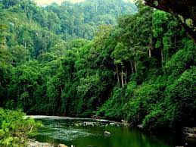 | 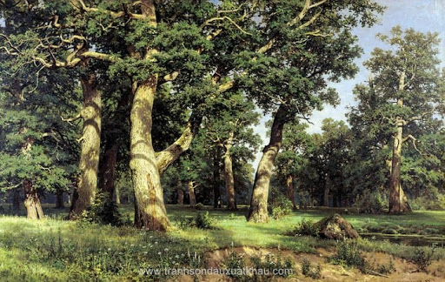
Rừng rậm nhiệt đới Bạch Mã (Việt Nam) | Rừng sồi già ở Mác-xây (Pháp)
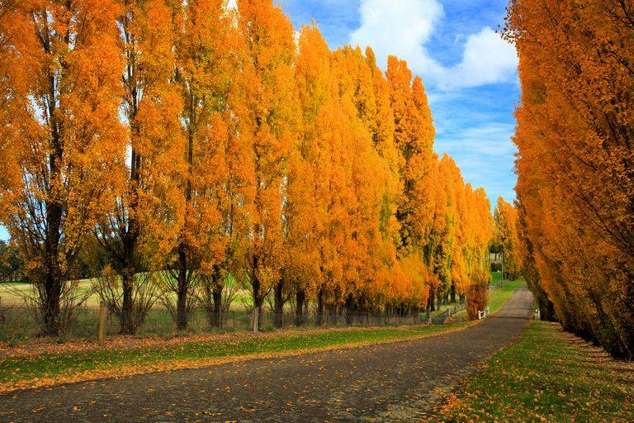 | 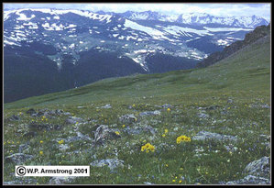
Rừng bạch dương trong sắc thu vàng (Nga) | Đới đồng rêu ở vùng ôn đới lạnh

+ Nhóm 2,4,6. Tìm hiểu về động vật.
Đới khí hậu | Động vật tiêu biểu | Đặc điểm động vật
Đới nóng
Đới ôn hòa
Đới lạnh

- Hiện nay, thực trạng tài nguyên sinh vật trên Trái Đất như thế nào? Theo em nguyên nhân là do đâu?
- Em cần phải làm gì để bảo vệ tại nguyên sinh vật trước nguy cơ bị tuyệt chủng?
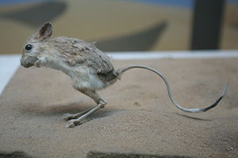 | 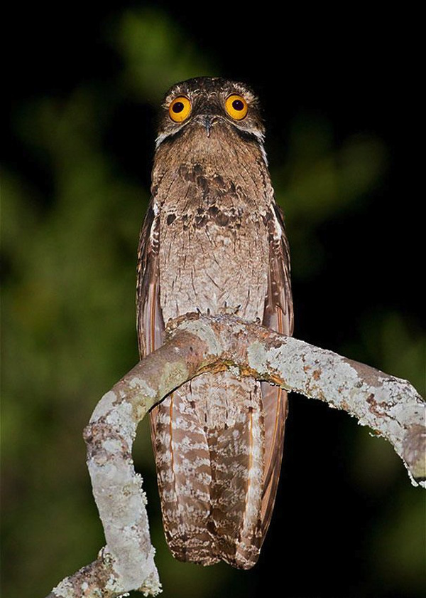
Chuột nhảy sa mạc Jerboa (Bắc Phi) | Chim Potoo (Nam Mĩ)
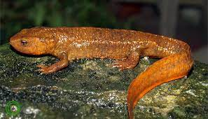 | 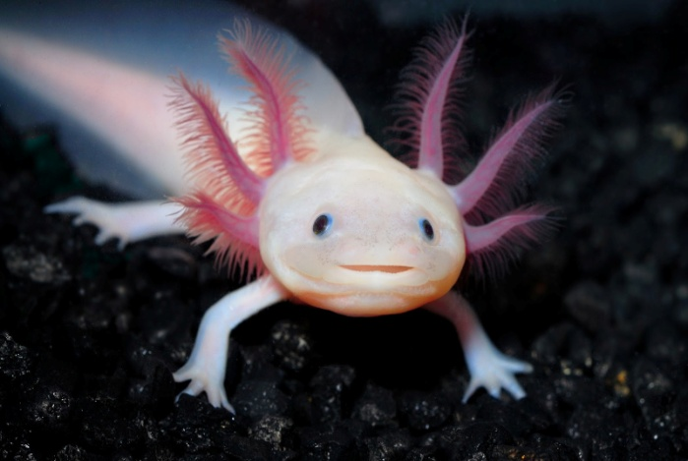
Cá cóc Tam Đảo (Việt Nam) | Kỳ nhông Axolotl (Trung Mĩ)

Bước 2. Thực hiện nhiệm vụ học tập
- Các nhóm tìm và ghi chép những nội dung phù hợp với nhiệm vụ được phân công.
- GV quan sát, theo dõi, đánh giá thái độ làm việc, giúp đỡ nhóm gặp khó khăn.
Bước 3. Báo cáo, thảo luận
- Hết thời gian, các nhóm trình bày kết quả làm việc của nhóm.
- Nhóm khác quan sát, nhận xét, bổ sung.
Bước 4. Kết luận, nhận định
- GV nhận xét trình bày của HS, cung cấp thêm thông tin và chốt kiến thức.

* Sản phẩm hoạt động
2. Sự đa dạng của sinh vật trên lục địa
a. Thực vật
- Thực vật phân hóa rất đa dạng, nhưng có sự khác biệt giữa các đới khí hậu.
- Đới nóng: rừng mưa nhiệt đới, rừng nhiệt đới gió mùa, xa van...
- Đới ôn hòa: rừng lá rộng, rừng lá kim, thảo nguyên, rừng cận nhiệt đới...
- Đới lạnh: thảm thực vật đài nguyên...
b. Động vật
- Nhiều loài thú leo trèo giỏi, côn trùng, chim...
- Động vật ăn cỏ: ngựa, linh dương, hươu cao cổ...
- Động vật ăn thịt: sư tử, hổ, báo...
- Đới lạnh: gấu trắng, ngỗng trời, hải cẩu, chim cánh cụt...
- Sa mạc: bọ cạp, rắn, lạc đà...

3. Hoạt động 3. Luyện tập
*Mục tiêu
- Củng cố, khắc sâu nội dung kiến thức bài học; hệ thống lại nội dung kiến thức vừa tìm hiểu về sự sống trên Trái Đất.
*Nội dung hoạt động
- Vận dụng kiến thức bài học và hiểu biết cá nhân để trình bày được những nội dung kiến thức vừa tìm hiểu về sự sống trên Trái Đất.
*Tổ chức hoạt động
Hoạt động cá nhân, cặp/bàn
Bước 1. Giao nhiệm vụ học tập
*HS lên bảng tổng kết nội dung bài học.
- GV chia lớp thành các nhóm nhỏ và phát phiếu học tập, yêu cầu HS điền tên các loài sinh vật và đánh dấu x vào các ô tương ứng; thời gian hoàn thành là 3 phút.
Hình ảnh | Tên gọi | Đã tuyệt chủng hay chưa? | Môi trường sống
Hình ảnh | Tên gọi | Đã tuyệt chủng hay chưa? | Trên trời | Trên lục địa | Dưới đại dương
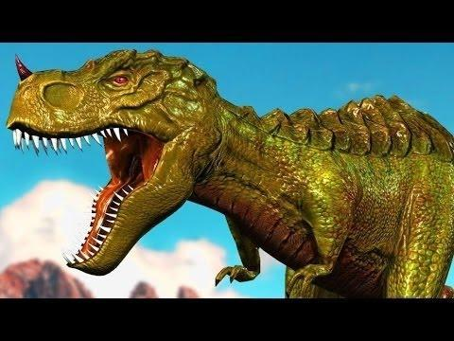
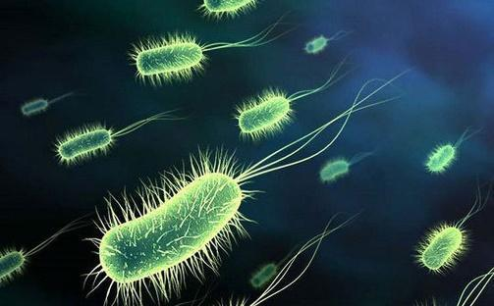
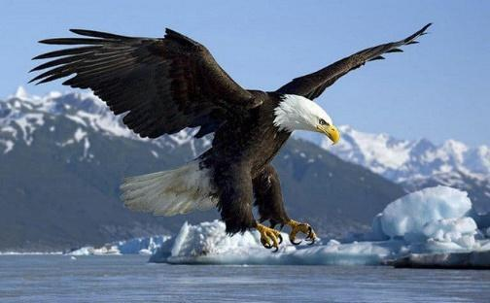
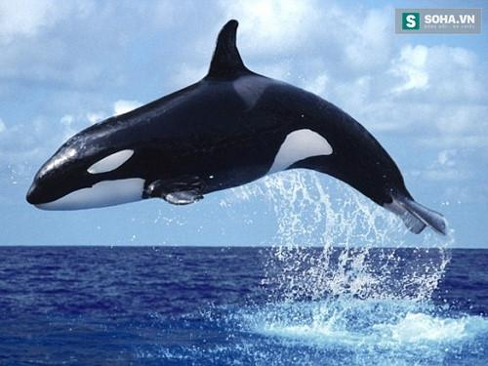
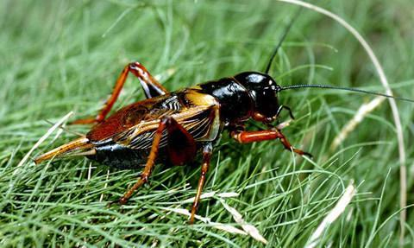
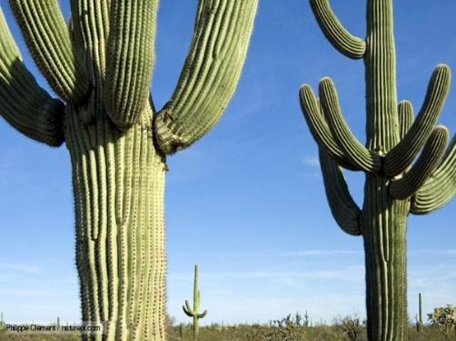
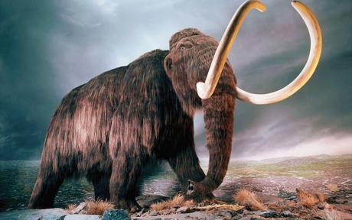
- GV dẫn dắt các câu hỏi để HS trả lời các câu hỏi sau:
+ Những sinh vật đơn giản nhất bắt đầu xuất hiện từ lúc nào?
+ Theo em tại sao có những loài bị tuyệt chủng?
+ Em hãy cho biết sinh vật có thể sống ở các môi trường nào?
Bước 2. Thực hiện nhiệm vụ học tập
- HS khai thác thông tin và dựa vào hiểu biết cá nhân trả lời câu hỏi;
- GV quan sát, theo dõi, đánh giá thái độ làm việc, giúp đỡ những HS gặp khó khăn.
Bước 3. Báo cáo, thảo luận
- HS trình bày trước lớp kết quả làm việc cá nhân.
- HS khác nhận xét, bổ sung.
Bước 4. Kết luận, nhận định
- GV thông qua trình bày của HS rút ra nhận xét, khen ngợi và rút kinh nghiệm những hoạt động rèn luyện kĩ năng của cả lớp.

* Sản phẩm hoạt động
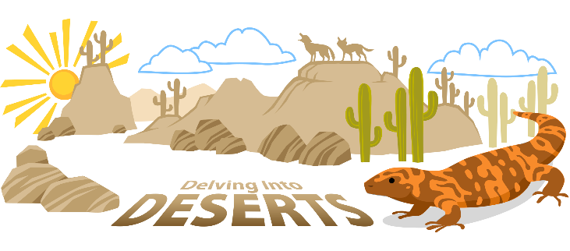 | 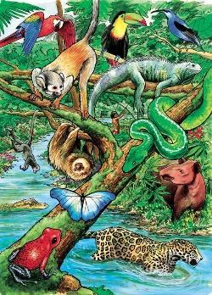
Sinh vật ở hoang mạc | Sinh vật ở rừng mưa nhiệt đới

4. Hoạt động 4. Vận dụng
*Mục tiêu
- HS vận dụng được những kiến thức, kĩ năng đã học để giải quyết vấn đề.
- Rèn luyện kĩ năng viết báo cáo ngắn.
*Nội dung hoạt động
- Vận dụng kiến thức đã học hoàn thành bản báo cáo ngắn.
*Tổ chức hoạt động
HS thực hiện ở nhà
Bước 1. Giao nhiệm vụ học tập
- GV đưa câu hỏi nhận định: Có nhiều loài sinh vật đang đứng trước nguy cơ bị tuyệt chủng. Em hãy cho biết tên một số loại sinh vật đang đứng trước nguy cơ tuyệt chủng. Theo em nguyên nhân do đâu? Hãy nêu một số biện pháp để bảo vệ các loài đó.
Viết một bản báo cáo ngắn khoảng 2000 từ.
Bước 2. Thực hiện nhiệm vụ học tập
- HS hỏi và đáp ngắn gọn những vấn đế cần tham khảo.
Bước 3. Báo cáo, thảo luận
- GV dặn dò HS tự làm ở nhà tiết sau nhận xét.
Bước 4. Kết luận, nhận định
- GV nhận xét về các phương án lí giải của HS đưa ra, hướng dẫn HS về nhà tìm hiểu, giờ sau trả lời (báo cáo).
* Sản phẩm hoạt động
- HS về nhà tự tìm tòi, khám phá, mở rộng kiến thứ, sự hiểu biết của bản thân qua một số trang website, đường link, sách tham khảo...liên quan đến nội dung, yêu cầu của GV.
------------------------------------------------------

